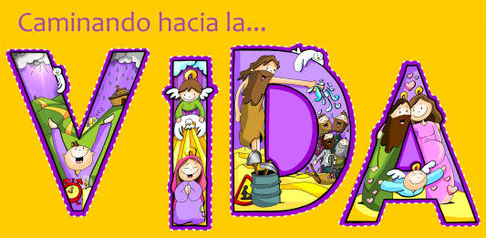
MISA CON NENOS

1 de decembro de 2019

ADVENTO - 1º - C
Mateo 24, 37-44: “Estade en candea”.
Mensaxe: Vén Visitarnos a Verdade e a Vida. ESPERTA!
1. ACOLLIDA
Irmáns e irmás: Comezamos hoxe un novo tempo litúrxico. Acabamos ese período longo chamado o tempo Ordinario e agora iniciamos o Advento. Durante catro semanas preparámonos para acoller a Xesús que vén nacer nas nosas vidas e no noso corazón. Xa empezan os anuncios da lotería do Nadal, dos turróns e colonias… Pero durante o Advento trataremos de descubrir o mellor agasallo deste Nadal. Neste primeiro domingo de Advento pedímoslle a Xesús que nos manteñamos espertos, atentos ao Señor que chega, coa candea da oración acesa.
Iniciamos neste día un novo ciclo de lecturas, este ano leremos o ciclo A que ten como evanxelista do ano a Mateo. (Procesión de entrada co leccionario A desde o fondo. O sacerdote déixao encima do altar ata terminar a colecta e retírase á sé).
SAÚDO: -Que o Señor que vén salvarnos, sexa convosco.

2. COROA DE ADVENTO
MONITOR:
Cada un dos 4 domingos de Advento acenderemos unha candea ao comezar a Eucaristía como sinal do camiño semanal interior de preparación que imos percorrendo ata o Nadal. Acendemos pois a primeira vea abrindo os nosos corazóns e suplicando (Acéndese a 1ª candea).
SACERDOTE: Acendemos, Señor, esta luz como aquel que acende a súa lámpada na noite, para saír ao encontro do amigo que xa vén. Nesta primeira semana do Advento queremos levantarnos para esperarte preparados e recibirte con ledicia.
-Moitas sombras envólvennos. Moitos afagos adorméntannos. Queremos estar espertos vixiantes, porque ti tráesnos a luz máis clara, a paz máis profunda e a ledicia máis verdadeira. Ven, Señor, Xesús.
TODOS: -Ven, Señor, Xesús!

3. CELEBRACIÓN DO PERDÓN
(Se se faise a coroa pódese suprimir o acto penitencial). Con sinceridade e como signo de aceptación do que significa o Advento "cristián", pedimos perdón a Deus e aos irmáns polos pecados cometidos e polas veces que apagamos a luz de Deus nas nosas vidas.
Ti, que nos ensinas os teus camiños e nos invitas a marchar polos vieiros da verdade. Señor, ten piedade de nós.
Ti, que nos chamas a vivir en paz, a forxar arados e podas coas lanzas de guerra. Cristo, ten piedade de nós.
Ti, que nos invitas a estar vixiantes e activos porque a nosa salvación está cerca. Señor, ten piedade de nós.

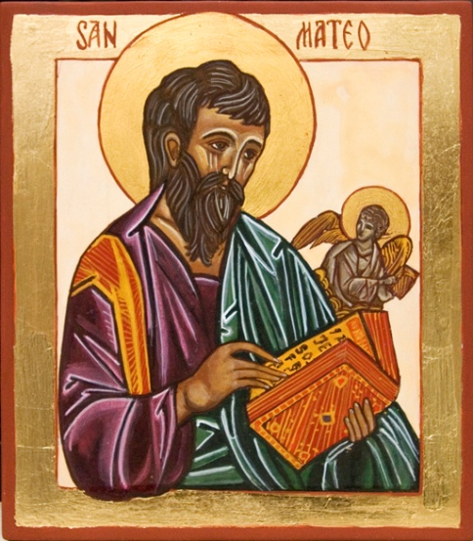
4. ENTRONIZACIÓN DO LECCIONARIO DE MATEO:
(Terminada a oración colecta, o presidente vai ao altar, toma o leccionario e lévao ao ambón, alí mostra o leccionario ao pobo bícao e di estas palabras).
-Iniciamos hoxe, como cada ano neste domingo, un ciclo de lecturas bíblicas. Se o ano pasado liamos o Evanxeo de Lucas, este acompañaranos o Evanxeo de Mateo, chamado tamén o “Evanxeo da Igrexa”.
Mateo caracterízase porque no seu evanxeo abundan máis os discursos (o ensino) que os feitos; presenta a Xesús como o “Deus connosco”; trata de demostrar que Xesús cumpre as promesas do Antigo Testamento, é o Mesías que o pobo de Deus esperaba; e fala da Igrexa máis que os outros evanxelistas.
É importante que os lectores proclamen ben a Palabra de Deus, que abramos ben os nosos oídos para escoitala como se merece. Oxalá que a Palabra de Deus ache eco en nós, cada domingo, para que coñezamos mellor o misterio de Xesús e para que se realice en nós a salvación que Deus quere para todos nós.

5. PETICIÓNS
Con humildade, e cheos de esperanza, presentamos a nosa oración dicindo: -Ven, Señor, Xesús!
1. Que a túa Igrexa en Advento nos axude a descubrir a chegada do que é a Vida. Oremos.
2. Que espertemos dos nosos espellismos e comecemos a preparar a vinda de Xesús. Oremos.
3. Que non convertamos a vinda do Señor nunha festa consumista. Oremos.
4. Que a través da oración persoal e coa nosa familia vaiamos creando clima de acolleita a Xesús. Oremos.
5. Que non levanten a espada poboo contra pobo e vivamos todos en paz. Oremos
6. Que celebremos o Advento en vela, espertando aos valores da austeridade e do compartir solidariamente. Oremos
Dános, Señor, o que máis e mellor nos axude a vivir servíndote a Ti e aos irmáns. Por XNS..

6. OFRENDAS
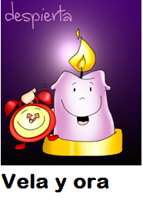
-ESPERTADOR: Con este espertador, queremos simbolizar -Señor- o noso desexo de estar cos cinco sentidos postos en Ti. Fai que, neste tempo de Advento, nos apuremos para orar, para dialogar contigo cada día e así preparar en profundidade a túa chegada sen que outros intereses molo impidan.
-O EVANXEO DE MATEO (ou unha icona de Mateo): Na nosa vida dedicámonos a moitas actividades: deporte, música, comida, pracer, diñeiro, lecer, viaxes, etc. En toda a nosa vida quere estar presente Xesús e ás veces esquecémolo, botámolo da nosa vida. Ao presentarlle estes evanxeos dicímoslle que se veña connosco en cada momento das nosas vidas, que non nos esquezamos de orar e invocar a súa presenza entre nós.
-PAN E VIÑO: Finalmente, Señor, ofrecémosche o pan e o viño. Que pola túa man poderosa se convertan no teu Corpo e o teu Sangue, e tráianos a forza necesaria para camiñar como fillos teus.

- VIDEOS de 1º Advento –A: Mt 24, 37-44
-Estade en vela, debuxos: http://www.youtube.com/watch?v=-ZPM4u29rSo
-Mateo 24, 37 44, película: https://www.youtube.com/watch?v=ZIcpM6CoT6c
- Así que prepárense, canción de Javier Brú: https://www.youtube.com/watch?v=LngWi1NqD-M
-Velen pois, evanxeo cantado: https://www.youtube.com/watch?v=A4X7iy66ZrE
-En vela -Verbo Divino-2010, reflexión: http://www.youtube.com/watch?v=299OINvscNk
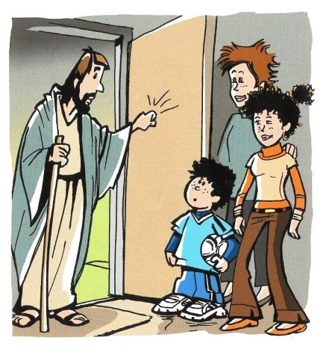
-Luces-VD-2013, reflexión: https://www.youtube.com/watch?v=Kw02xIEWLqc
-A esperanza chega ás nosas vidas–VD-2016, reflexión: https://www.youtube.com/watch?v=1Q3Egnr4iVk
-Espera-VD-2019, reflexión: https://www.youtube.com/watch?v=SSAUQufi5yo
-Lecturas deste domingo con linguaxe de signos: https://www.youtube.com/watch?v=rnp8pZI4LPs

ADVENTO:
-Prepárate en Advento, canción: https://www.youtube.com/watch?v=hrubIhAu8ZQ
-Advento vén o Señor, canción de Ixcís, con xestos: https://www.youtube.com/watch?v=D-N7cY4Cq7Q
-Explicación do Advento aos Nenos: https://www.youtube.com/watch?v=kpxtidmnJxk
-Advento, Fai latexar o corazón do mundo, reflexión: https://www.youtube.com/watch?v=PmDIBokJKcM
-Advento chegou, canción de Unai Quirós: https://www.youtube.com/watch?v=NokHl9j2vVk&sns=em&fbclid=IwAR0TP1vDpmHOtDQna-PPUDx4FKzpGo8V0Y74a3siq8AMV64d82Uic33HtO0
-Advento, canción con xestos de Ixzís: https://www.youtube.com/watch?v=D-N7cY4Cq7Q&feature=share&fbclid=IwAR0Or40hhDg-OxkhvY3ZC78BpK_UUrbu8NpF778a7JTCdOyO8s3jS08dQfg
-Ven Señor non tardes máis, canción de Gabaráin https://www.youtube.com/watch?v=4PEa9GyFymg
-Ven Señor non tardes, canción: http://www.youtube.com/watch?v=uMdlAeAfyfY&list=UUQL-txRIGWd2bOyA9B5KNdg

7. SUXESTIÓNS:
-Vede esta semana en que momentos podedes mellorar na oración e que texto podedes utilizar. Igual vos vale repetir a oración que puxemos no evanxeo: “Xesús, quero espertarme, orando”.
-Facemos algúns preparativos para este tempo. Nunha cartolina ou cartón pegamos o cartel de Fano para Advento e dentro poñemos recortada a 1ª letra, a V da portada. http://blogs.21rs.es/kamiano/2019/11/17/materiales-de-Advento-2019-de-fano/

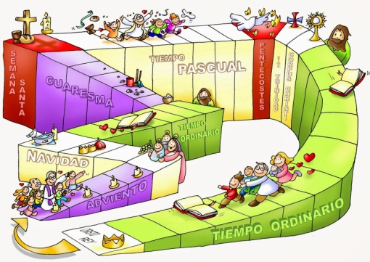
-Organizamos a coroa de Advento e na misa, antes das lecturas, facemos a entronización do leccionario de Mateo, deste ciclo A (Comezo de S. Mateo).
-Esta semana podes debuxar unha candea pequeniña para cada día da semana escribindo dentro o que fas para estar en candea, en oración… Ou un espertador cunha palabra: ESPERTA!
-Sería oportuno aprender unha canción de Advento con xestos para o principio ou final que nos axude a vivir mellor este tempo de espera e preparación para a vinda de Xesús. Así reavivaremos a nosa fe e a nosa esperanza.
-Do evanxeo deste domingo podemos resaltar a idea de espertar en Advento da seguinte forma: cada neno trae un debuxo ou foto dun espertador, é conveniente que sexan diferentes e de distintas marcas, e pégano nun cartel cun título: “Esperta en Advento 2019”. Este cartel pódeno despegar os nenos no momento en que pedimos perdón, incluso facendo soar unha alarma mentres se coloca o cartel. Dirémoslles que cada un debe espertar a Deus, que o Advento é poñernos as pilas, espertarnos uns a outros para acoller a Xesús que vai vir.

